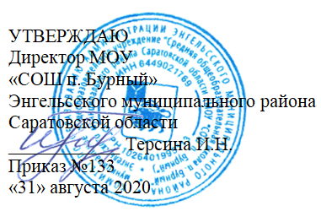

Продолжительность занятий и перерывов:

уроков: 45 минут;
перемен: 10 минут и 20 минут
Рассмотрено на педагогическом совете: протокол № 1 от «28»августа 2020г.

1класс | 2-4, 5-11классы
«Ступенчатый» режим обучения в первом полугодии:  сентябрь-октябрь – 3 урока в день по 35минут,  ноябрь – декабрь –  4 урока в день по 35 минут:  1 урок: с 09.00 по 09.35  2 урок: с 09.55 по 10.30  динамическая пауза:  с 10.30 по 11.10  3 урок: с 11.10 по 11.45  4 урок: с 12.15 по 12.50  динамическая пауза:  с 12.50 по 13.35  январь-май – 4-5 уроков в день по 45 минут:  1 урок: с 09.00 по 09.45  2 урок: с 09.55 по 10.40  3 урок: с 10.50 по 11.35  динамическая пауза:  с 11.35 по 11.55  4 урок: с 11.55 по 12.40  5 урок: с 13.00 по 13.45  динамическая пауза:  с 13.45 по 14.30 | 1 урок: с 09.00 по 09.45  2 урок: с 09.55 по 10.40  3 урок: с 10.50 по 11.35  4 урок: с 11.55 по 12.40  5 урок: с 13.00 по 13.45  6 урок: с 13.55 по 14.40  динамическая пауза:  с 14.40 по 15.25
Начало занятий  неаудиторной занятости: 14.30 | Начало занятий  неаудиторной занятости: 15.25
Окончание занятий  неаудиторной занятости: 16.00 | Окончание занятий  неаудиторной занятости: 17. 30

